МИНИСТЕРСТВО ОБРАЗОВАНИЯ И НАУКИ РЕСПУБЛИКИ БЕЛАРУСЬ

БЕЛОРУССКИЙ НАЦИОНАЛЬНЫЙ ТЕХНИЧЕСКИЙ УНИВЕРСИТЕТ

## Факультет информационных технологий и робототехники

Кафедра программного обеспечения информационных систем и технологий

**Отчет по лабораторной работе № 1**

по дисциплине:” Системное программирование”

на тему: ”Установка дистрибутива Linux***”***

Выполнил**:** студент группы 10702221

Сафонов В.А.

Принял**:** Давыденко Н.В.

Минск, 2023

# Лабораторная работа № 1. Установка дистрибутива Linux

**Цель работы: Установить дистрибутив Linux на свой выбор.**

**Решение:**

Выбрал дистрибутив Ubuntu, так как он наиболее популярный и проще в использовании

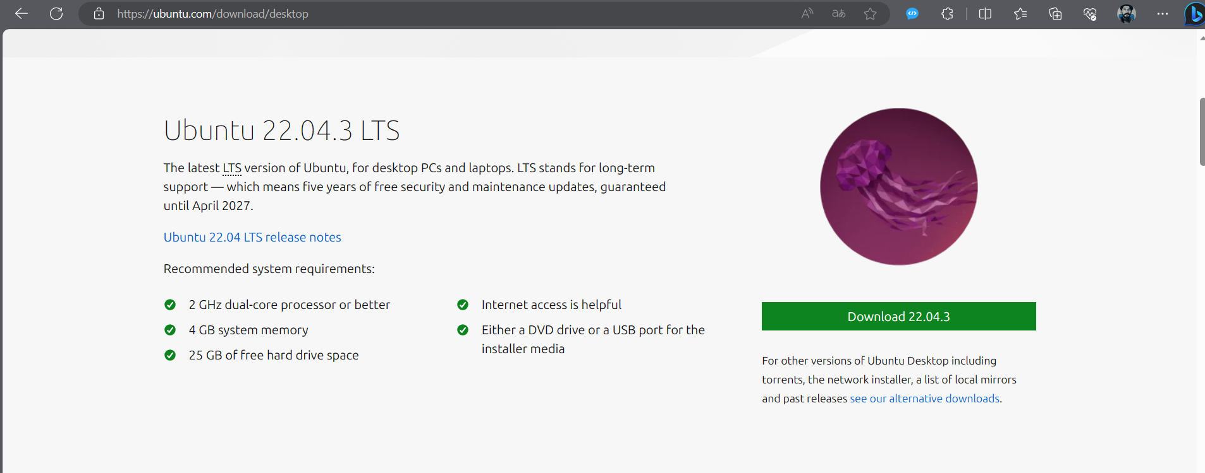

*Рис. 1. Страница для скачивания дистрибутива*

Выбор был сделан в пользу версии 22.04.3 LTS по причине её долгосрочной поддержки и, наверняка, имеющей меньше багов, которые могли бы помешать работе.

Я решил установить Ubuntu на второй операционной системой

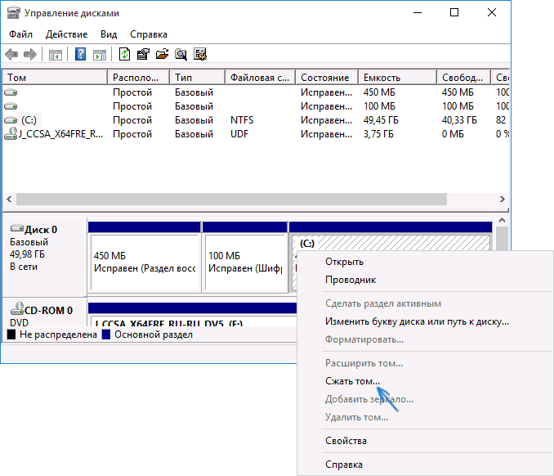

*Рис. 2 Сжатие тома*

Теперь всё готово к загрузке Ubuntu: флешка с образом, место на диске D и резервные копии. Можно перейти к загрузке.

Загружаем ОС с флешки. В открывшемся меню выбираем пункт “Install Ubuntu”.Выбираем язык и раскладку клавиатуры. После этого нужно выбрать приложения, которые мы будем устанавливать.

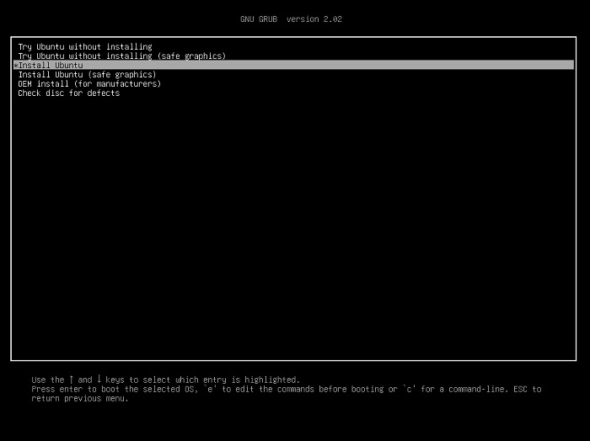

*Рис. 3 Установка дистрибутива*

Выбираем язык и раскладку клавиатуры. После этого нужно выбрать приложения, которые мы будем устанавливать.

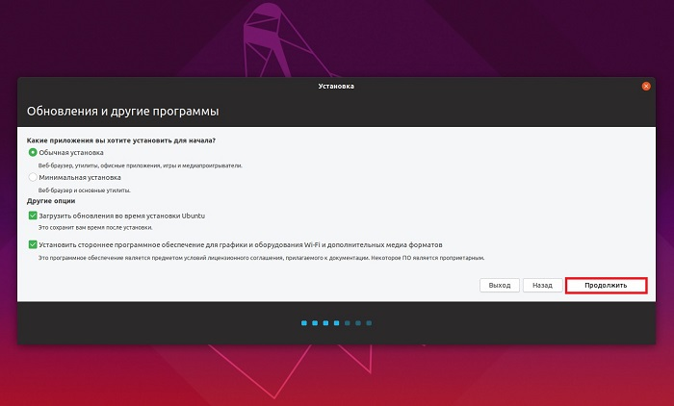

*Рис. 4 Выбор установки*

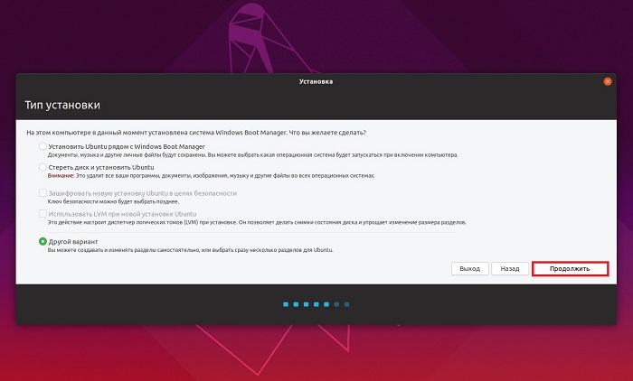

*Рис. 5 Тип установки*

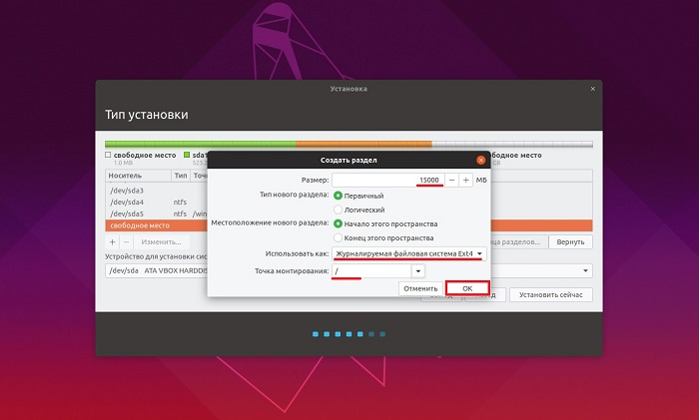

*Рис. 6 Создание раздела*

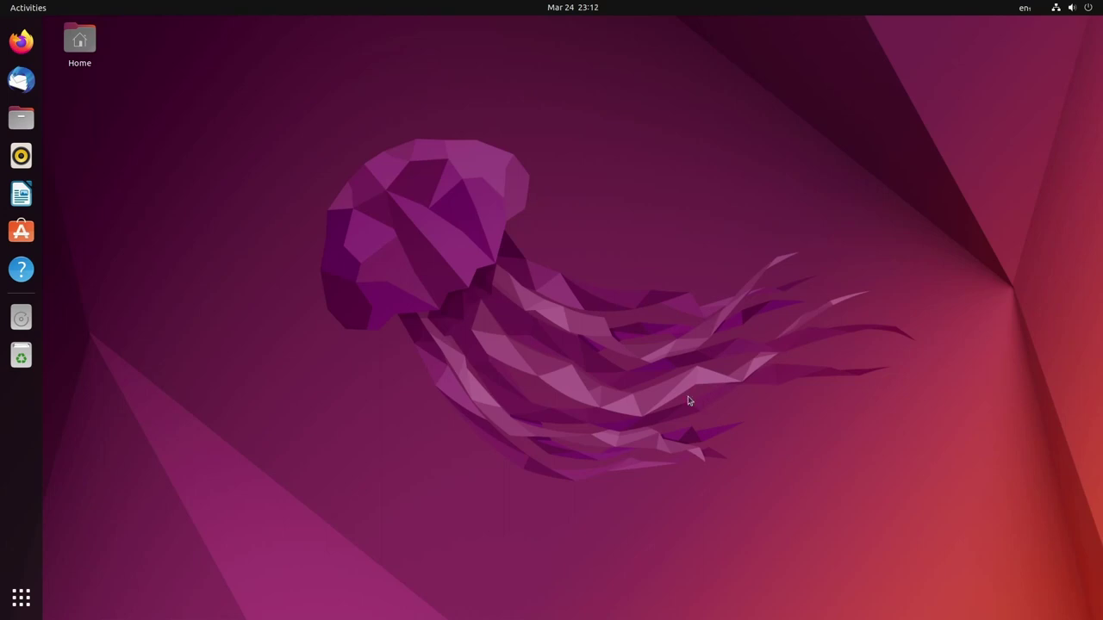

*Рис 8. Рабочий стол и пример папки*

Вывод*:* в ходе выполнения лабораторной работы установили и настроили Linux Ubuntu.

**Контрольные вопросы:**

1. Какой дистрибутив ОС вы выбрали ?

*Я выбрал дистрибутив Ubuntu*

*Ubuntu - дистрибутив GNU/Linux, основанный на Debian GNU/Linux. Основным разработчиком и спонсором является компания Canonical. В настоящее время проект активно развивается и поддерживается свободным сообществом.*

1. Кто такой Линус Торвальдс(Linus Torvalds)?

*Линус Торвальдс-финно-американский программист. Создатель ядра Linux.*

*Воодушевлённый прочтением книги Эндрю Таненбаума, посвящённой операционной системе Minix, Линус создал Linux — ядро операционной системы GNU/Linux, являющейся на данный момент самой распространённой из свободных операционных систем, а также наиболее популярной серверной ОС.*

*Обнаружив недостатки в системе, он начал писать собственный эмулятор терминала, в котором реализовал переключение задач. Затем Торвальдс добавлял в программу всё новые и новые функции, благодаря чему она вскоре стала обретать черты полноценной операционной системы. Затем он послал объявление в новостную группу «Миникса» с вопросом: «Что бы вы больше всего хотели увидеть в миниксе?»*

*Открытость ядра, написанного Линусом, дала возможность использовать его совместно с наработками (компиляторами GCC, базовыми утилитами ОС) GNU, проекта свободного варианта системы UNIX, существовавшего с 1983 года (вся эта система часто называется «Linux», однако правильнее было бы называть её «GNU/Linux»). Популярность системы росла, и позже о ней заговорили журналисты во всём мире. Linux и Торвальдс получили известность..*

*.*

1. В чем заключается различие определений между понятиями "проприетарное ПО","free software","open source"?

*Различие между движениями открытого программного обеспечения и свободного программного обеспечения заключается, в основном, в приоритетах. Сторонники термина «open source» делают упор на эффективность открытых исходников как метода разработки, модернизации и сопровождения программ. Сторонники термина «free software» считают, что именно права человека на свободное распространение, модификацию и изучение используемых им программ являются главным достоинством свободного открытого ПО.*

1. ЧПочему в качестве логотипа Linux был выбран пингвин ?И как его зовут?

Эмблемой системы стал пингвин Tux. В своей книге «Ради удовольствия» Торвальдс пишет, что пингвина в качестве символа предлагала неоднократно его жена, что в итоге «вылилось» в обсуждение в списке рассылки разработчиков ядра*.*

1. Уровень заработка и существующие вакансии специалистов Linux?

*На рынке переизбыток Windows сисадминов. Конкуренция 2,3 человек на место при средней зарплате от 35 000 до 60 000 руб*

*На рынке труда хватает Linux администраторов. Конкуренция 1,3 человека на место. Средние зарплаты от 50 000 до 120 000 руб*

*На рынке не хватает DevOPS. Конкуренции нет — 0,1 человека на место. Средние зарплаты от 65000 до 130 000 руб.*